南京农业大学本科生课程

云计算技术与分布式系统

（课程论文）

基于Hadoop的分布式计算平台技术研究
学生姓名： 张三丰 学生学号： 20198140xx 所学专业： 农业信息化

摘 要：由于传统数据库已经无法满足海量农产品安全监控信息的存取及处理需求，通过借鉴Hadoop平台的分布式文件系统和Map/Reduce并行计算方法，在此基础上，提出了一种用于监测农产品各项指标的Map/Reduce算法。最后通过Linux集群技术，搭建了一个基于Hadoop的农产品安全监控数据存储处理实验性平台，该平台能够有效地对海量农产品数据进行及时存储与处理。实验最终结果表明，相比传统的数据库，该平台能够大幅提升海量农产品数据的吞吐率及数据处理性能，由此验证了平台的合理性和有效性。
关键词：农产品；安全监控；Hadoop；Map/Reduce

A Survey on Distributed Computing Platform Technologies-based Hadoop
Abstract: Because the traditional database has been unable to meet the access and processing requirements of the large-scale agricultural product safety monitoring information. A new system has been designed, which based on the Hadoop platform's distributed file system and the Map/Reduce parallel computing method. Finally, I set up a agricultural product safety monitoring data storage processing experimental platform based on Hadoop and Linux cluster technology. The results of the experiment show that compared with the traditional database, the platform can greatly improve the throughput and data processing performance of massive agricultural products, thus verifying the rationality and effectiveness of the platform.
Key words: agricultural products; safety monitoring; Hadoop; Map/Reduce

1引言
近年来，农产品安全事故时有报道，农产品安全深刻影响到了老百姓的生活，如何解决农产品安全监控是一个迫在眉睫的问题。传感器可以获取到农产品生长环境的各项指标，无线传感器技术^{[1]}和物联网^{[1]}技术的逐步成熟，为农产品的质量监控数据的采集提供了极大的便利。但是农产品生产环节涉及众多，每一个环节采集的数据都是海量的，因此在农业应用服务中如何分发、存储、管理和处理这些海量资源就成为急需解决的问题。云计算的快速发展恰好为实现这样的技术提供了可能，时下很流行的Hadoop^{[2]}作为一种开源的架构适合在廉价机器上对各种资源数据进行分布式存储和分布式处理，具有可伸缩性和高容错性。论文在Hadoop的基础上，设计了农产品安全监控信息大数据分布式存储和处理方式，同时搭建部署了Linux集群^{[4]}，在集群上测试并且验证了对于农产品安全监控信息数据存储和处理方式的可行性。

2理论基础
云计算是并行计算、网络存储、负载均衡等传统计算机和网络技术发展融合的产物，它具有多服务器协同工作能力，能分解高并发访问量及大信息存储造成的负载压力。Hadoop是Apache基金会底下的一个开源子项目，其核心包含两大部分，分别是HDFS分布式文件系统和Map/Reduce ^{[3]}并行计算框架。

2.1 HDFS分布式文件系统
HDFS是一个分布式文件系统，有高容错性的特点，其设计初衷是当数据集的大小超过一台独立物理计算机的存储能力时，就有必要对它进行分区并存储到若干独立的计算机上。HDFS主要是采用Master/Slave的体系结构，其中Master主要由NameNode节点担任，它是集群中的主心骨，管理着文件系统的元数据，其核心有两大部分：命名空间和镜像文件。对于客户端打开、关闭、重命名文件或目录的请求都由NameNode节点来执行，同时它还管理着数据块到DataNode的映射。集群中的DataNode节点主要负责实际数据的存储，依照NameNode的命令，执行数据块的创建、复制、删除等工作，并周期性地向NameNode汇报自身存储信息，其充当着Slave的角色。在集群的每次启动时，NameNode节点从磁盘中读取映像文件和事务日志，把事务日志的事务都应用到内存中的映像文件上，然后将新的元数据刷新到本地磁盘新的映像文件中。此外，HDFS还提供了良好的容错机制，采取复本策略，使得一块数据有多个复本，当某块数据损坏时，则集群可从其它节点读取其复本，如此确保了数据的完整性。

2.2 Map/Reduce并行计算框架
Map/Reduce并行数据处理框架主要分为Map阶段和Reduce阶段，Map阶段主要是依照Map函数，将数据块分解成键值对(key，value)的形式，Map函数是由编程相关人员根据指定的数据模型来设计实现的。通过Map函数，最后将会输出一系列(key，value)键值对。Map函数将具有相同key的键值对进行合并，合并完成后交给Reduce阶段进行处理。Reduce阶段的Reduce函数也是根据预先定义好的数据模型从Map阶段的输出结果中进行进一步的汇总和计算，最终得出预期的结果。由于Hadoop是并行处理数据的框架，在处理大数据方面具有独有的优势，因此可以突破传统数据处理的瓶颈，实现了高伸缩、高性能的计算需求。

3农产品安全监控平台体系结构
平台的最底层是数据采集层，主要是周期性地利用无线传感器将本周期采集到的农产品监测数据上传至集群的分布式文件系统中。HDFS数据存储层是平台的心脏，它包含若干个计算机节点，其中包含一个NameNode主节点以及若干个DataNode节点。对于数据采集层传来的数据，它将数据进行分块存储在各个DataNode节点上，只在NameNode节点上保存各个数据文件的元数据信息。
应用层是用户直接与平台进行交互的界面，其中包含众多的内容，用户可以通过监控数据查询系统，按照传感设备ID、时间、指标名称查询到相应的指标值。同时，用户可以根据需要动态调整农产品监控数据的监测周期。其次，用户也可以通过平台动态调整需要监测的农产品指标，平台会根据周期对本周期内的农产品监测的指标数据进行分析，识别出监测指标超过预警值的传感设备ID，继而根据设备ID找到指定区域农产品。
业务逻辑层预先内置了相应的Map/Reduce算法，主要是根据用户来自应用层的请求，调用相应的Map/Reduce作业，对HDFS中的农产品监测数据进行分析，其中包含并行查询监测数据Map/Reduce算法以及相关指标预警Map/Reduce算法。
集群管理层包含节点管理，负载均衡，集群配置三大模块。平台运维人员可以通过节点管理，能够实现节点的横向扩展，对节点状态进行监控及时发现各节点的问题进行调整。负载均衡主要是用于平衡各个节点上存储的数据量。集群配置提供了一系列配置文件，主要包含主节点的配置信息，主节点备份的指定，数据副本放置策略等等。

4海量农产品监控数据分布式存储与处理

4.1农产品安全监控数据格式设计
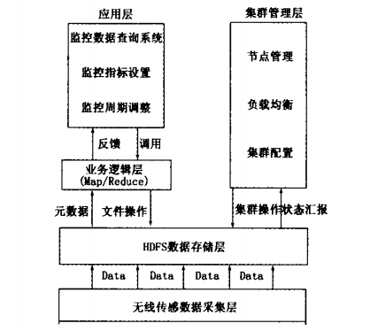
图1 农产品安全监控平台框架
为了便于仿真实验的分析，有些研究者设计了一种简单的文本格式用于表示采集到农产品的各种属性值，其文本格式如图2。
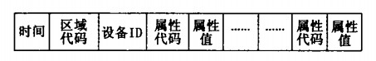
图2 产品属性数据格式
在数据采集过程中，农产品安全监控数据按行以ASCII编码存储，其中每一行是一个记录，记录的主键是当前的时间戳，此存储格式包含农产品质量的众多属性。

4.2海量农产品安全监控数据存储
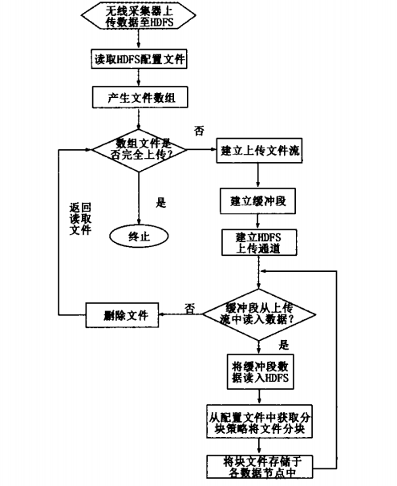
图3 数据上传至HDFS流程图
在农产品安全监控数据采集过程中，由于采集周期短、采集区域分布广泛以及采集指标种类的众多，所以每个周期内的数据都是海量的。对于每一个周期内的采集数据，在进入HDFS上传通道时，HDFS会从配置文件中读取分块策略，由于采集数据量大，为减少Map数量，降低CPU负载，论文将数据块大小设置为128M，同时读取文件的复本存放策略等相关文件，一旦读取完配置文件，便会做相应的上传操作，如图3。
由于农产品安全监控数据是按照周期进行数据采集的，同时为便于Map/Reduce对于数据的分析与处理，在HDFS中，数据按照周期进行组织，同一个周期内采集的数据放在同一个文件下，文件夹以采集周期时间命名。

4.3分布式农产品安全监控数据处理方式
在基于农产品安全监控数据分布式文件系统之上，采取Map/Reduce对数据进行分析与处理。由于Hadoop适用于离线批量数据处理，因此平台的数据处理模式是针对无线传感采集的一个或多个周期内的数据进行査询与分析，用户可以根据Map/Reduce作业的运行周期动态调整监测频率。
平台借助Map/Reduce算法将周期内处理数据的一个block作为一个作业split，同时为每个split指定一个Map函数，Map函数处理后会输出相应的结果，并对结果进行partioner函数分区，Reduce的数目即由分区数决定的。平台中由于数据采集是按周期进行的，一次Map/Reduce作业处理几个周期内的数据，因此，此时的partioner函数按照数据记录的时间进行Hash值计算，根据值进行分区，这样同一个周期内的数据交给一个reducer进行处理。
确定Reduce任务数目后，对于已经完成的Map任务，Reduce任务会及时复制Map输出结果中的属于自己处理的那部分数据，所有Map任务完成后，每个Reduce便会开始处理数据，最终将结果写入到HDFS文件系统之中。

5集群搭建及测试

5.1集群的搭建
本平台的软件环境采用Ubuntu16.10+Hadoop2.7.3，由于实验器材和时间有限，故总共只配置了一个共有4台PC的集群环境，1个NameNode节点和3个DataNode节点，客户端和NameNode在同一个节点之上。

5.2测试及结果分析
实验首先是针对不同大小的文件在单机模式和集群模式下的数据文件上传速度进行比较，论文选取16M、32M、64M、128M、512M几种大小的农产品监控数据文件进行上传，分别测试其在单机模式和集群模式下的上传时间。集群文件的块大小配置默认为64M每块，实验结果如图4。
从实验结果中可以看出，在最开始的时候，单机模式下的数据文件上传时间要低于集群模式下的上传时间，这是因为当数据文件小于64M时，集群中只有一个数据块文件进行上传，这就和单机模式下的数据上传没有任何区别，且加上集群自身的上传初始化时间，总时间要大一些。但是随着数据集不断增大，Hadoop对数据文件采取了分块策略，集群中的每个节点只需要上传指定的数据块，这充分发挥了集群的优势，突破了单机上传模式的磁盘I/O瓶颈。从图4中可以看出，集群模式下的文件上传时间呈缓和增长的趋势，而单机模式下的时间呈陡直向上的趋势，且总上传时间远远低于单机模式下上传文件速度，这充分说明数据文件越大，基于Hadoop的农产品安全监控平台在数据文件上传存储方面优势越明显。
其次，针对不同大小的农产品数据文件，采用Sqoop工具将对应的HDFS文件数据导入到传统的关系型数据库Oracle中，并在Oracle中统计出数据文件包含的农产品数据记录条数。针对不同记录条数，分别利用Oracle的数据査询统计出数据中农药残留度最大值及其对应设备编号以及Map/Reduce算法对数据进行分析与处理，找出数据中农药残留度最大值及其设备编号。对于不同的记录数，两种处理方式的时间对比如图5所示。
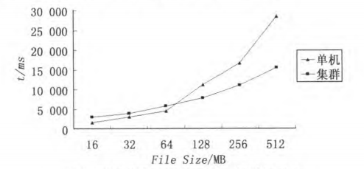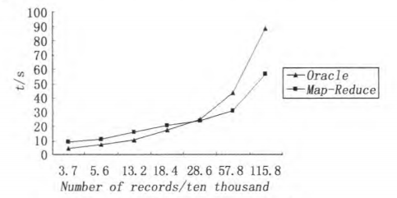
图4 单机和集群数据上传时间对比 图5 单机和集群数据处理时间对比
从图中可以看出，在记录数相对较少，在3.7万到28.6万条左右时，利用Oracle对监控数据进行查询与统计的速度要快于Map/Reduce处理方式，随着记录数的不断增多，传统数据库Oracle存在性能瓶颈，而Map/Reduce采取的是并行处理数据的方式，集群中的每台机器同时处理各自对应的数据块中包含的记录，最后再进行汇总统计，因此在数据记录数趋向于百万时，Map/Reduce对于数据的处理速度要远远高于传统数据库的数据处理方式，并且差距还将继续扩大，由此说明，基于Hadoop的农产品数据监控平台对采集的海量农产品的数据处理具有合理性及有效性。

6结论
本文提出了一种基于Hadoop的海量农产品安全监控数据的存储和处理方式，主要是利用HDFS对采集到的农产品安全监控数据进行并行存储，加快存储速度及性能，同时设计了Map和Reduce函数，采用Map/Reduce编程模型对数据进行并行处理，取得农产品安全监控数据中农药残留度最高的指标值及其设备号。实验表明，对于农产品安全监控数据采取并行化的存储和处理方法优于传统的数据存储和处理方式，是有效和可行的。

参考文献：
- 庞娜，程德福．基于ZigBee无线传感器网络的温室监测系统设计[J]．吉林大学学报(信息科学版)，2010，28(1):55-60．
- 杨锋，吴华瑞，朱华吉等．基于Hadoop的海量农业数据资源管理平台[J]．计算机工程，2011，37(12): 242-244．
- 方锦明．一种面向云计算改进的Mapreduee模型[J]．计算机测量与控制，2012，20(5)：1417-1419．
- 刘鹏，黄宜华，陈卫卫．Hadoop实战[M]．北京：电子工业出版社，2011：10-23．

